Buchsenteil-Adapter, gerade GST 18i 3p, Modul 45connect, PA, weiß

OBO Bettermann

Eigenschaften

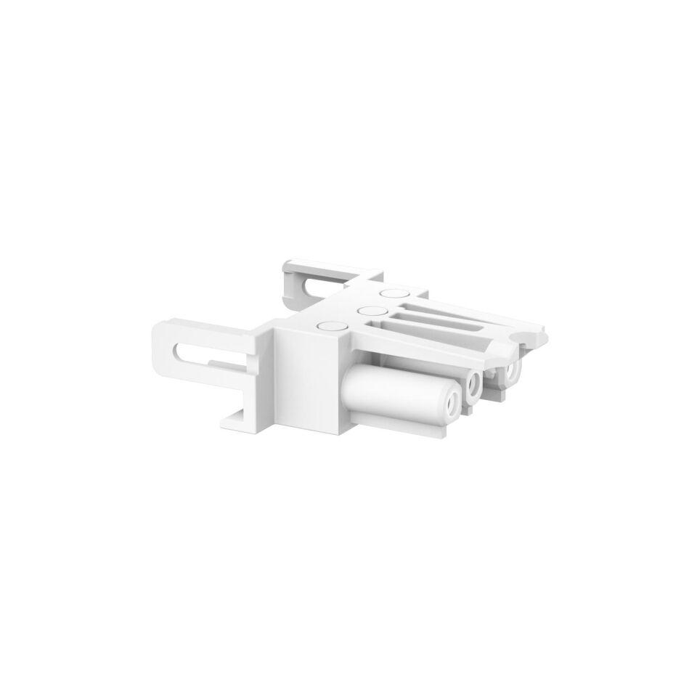

GTIN:

4012195483540

HAN:

6117191

Ausführung

Buchse

Farbton

weiß

Werkstoff

Polyamid (PA)

Breite (mm)

40,00

Höhe (mm)

15,50

Länge (mm)

54,00

Art der Verriegelung

im Steckverbinder integriert

Einbauvariante

Einbauteil/Steckverbindung

Gewindeanschlussmaß

kein Gewindeanschluss

Kontaktmaterial

CuZn

Oberflächenbehandlung der Kontakte

verzinnt

Pol-Kennzeichnung

L, N, PE

Schutzart (IP)

IP20

Steckrichtung

gerade

Neigungswinkel (Grad)

0,00

Polzahl

3,00